Sitio | Imagen | Latitud | Longitud | Descripción
Barrios Históricos de Bluefields (Old Bank y Cotton Tree) | 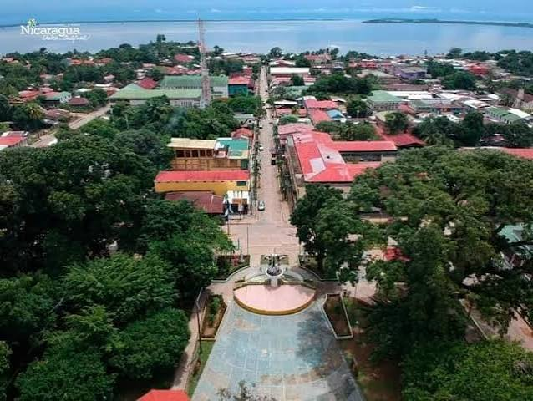  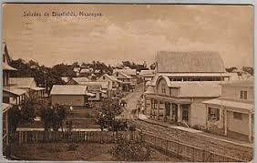  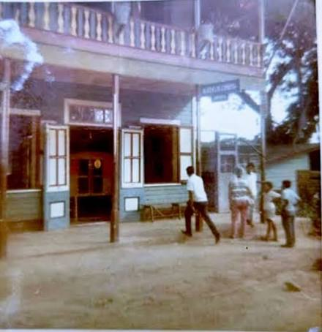  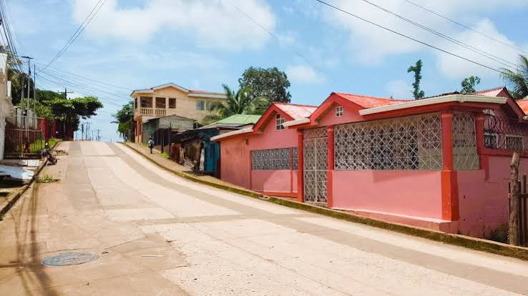  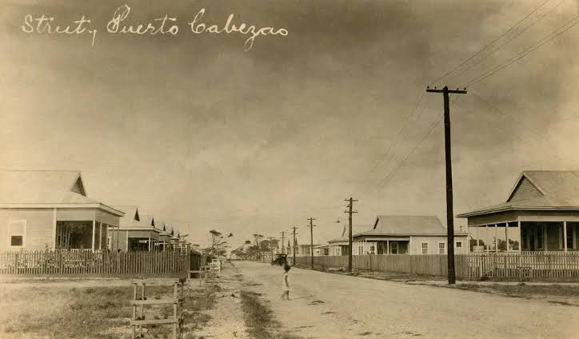 | 12° 1′ 14″ | 83° 45′ 42″ | Beholden, Cotton Tree y Old Bank son los barrios tradicionales creoles de Bluefields. En ellos es donde se realizan los rituales del Set Up. Estos barrios son también, según el historiador Hugo Sujo, los más poblados por esta etnia. Fue aqui en donde se recopiló la tradición oral que ahora presentamos sobre el Set Up. Esto se hizo con el objetivo de documentar la manera autóctona con que los creoles velaban y enterraban a sus muertos y para comprobar también si esta costumbre ancestral se mantiene https://ask.orkg.org/item/333818905/La-melodia-de-los-cantos-creoles-del-Set-Up-en-la-ciudad-de-Bluefields
Iglesia Morava Central de Bluefields | 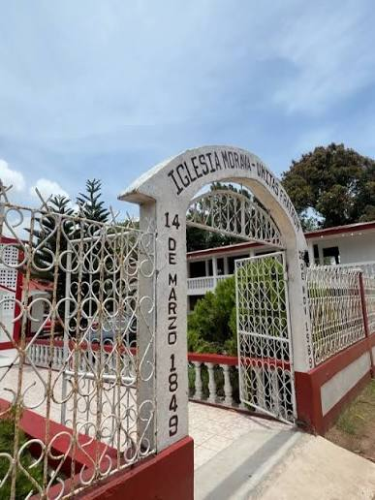  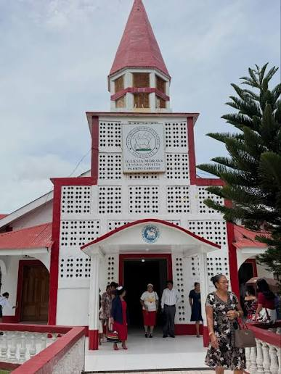  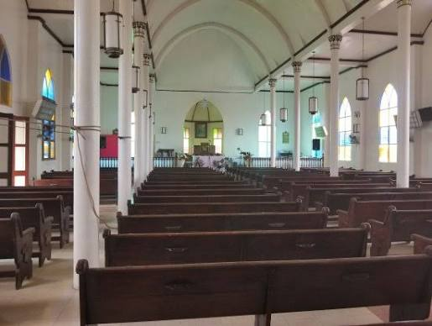  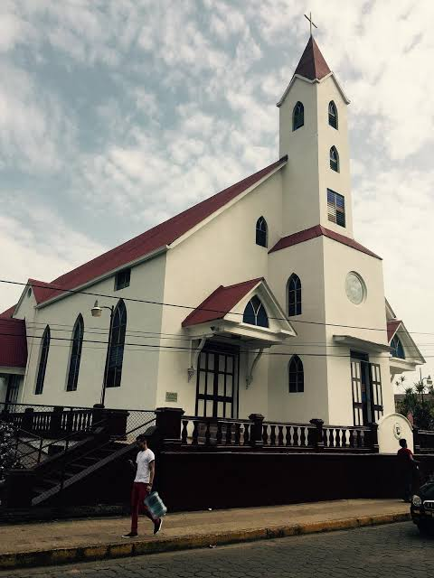  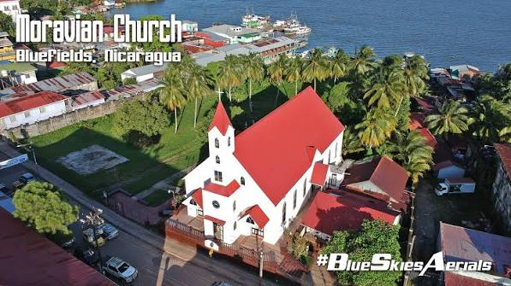 | 12° 0′ 45″ | 83° 45′ 36″ | El 14 de marzo de 1849 llegaron a Bluefields los primeros misioneros de la Iglesia Morava, entre los misioneros había enfermeras, carpinteros, maestros, quienes comenzaron a construir escuelas, centros de salud y un hospital en Bilwaskarma, en la Costa Caribe Norte, que ahora funciona como un centro de salud.  El primer servicio evangelizador lo realizaron bajo un frondoso árbol de Fruta de Pan, donde actualmente es el muelle municipal, en Bluefields, desde entonces han transcurrido 168 años de la obra misionera que ha trascendido más allá de una labor evangelizadora, siendo la religión Morava una de las más influyentes en las distintas comunidades de la Costa Caribe de Nicaragua. https://www.el19digital.com/articulos/ver/53520-168-anos-de-la-iglesia-morava-en-nicaragua
Corn Island | 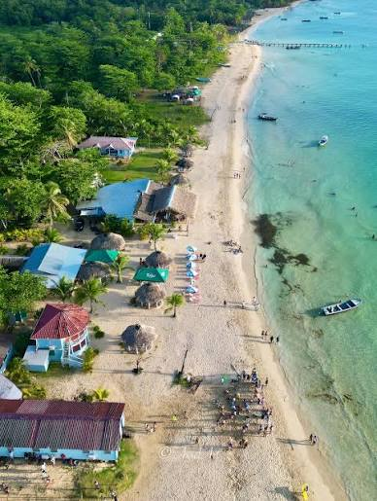  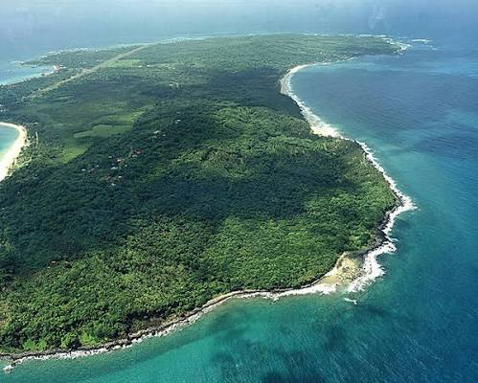  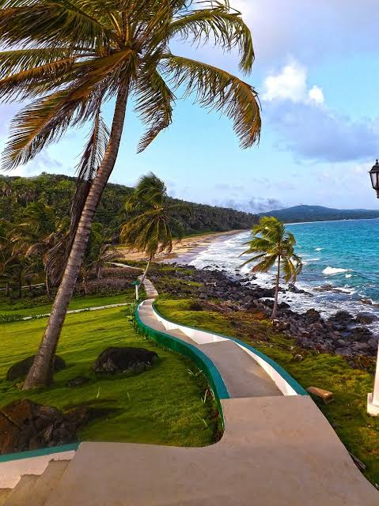  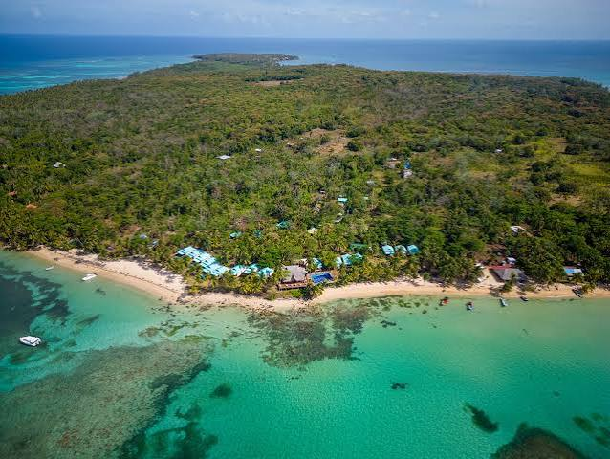  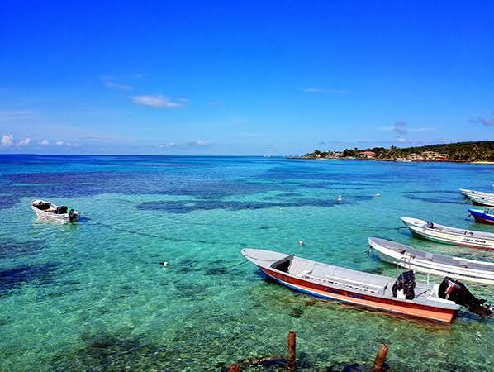 | 12° 10′ 00″ | 83° 03′ 00″ | Laguna de Perlas, es la Laguna Costera más grande de Nicaragua, está ubicado a 49 Km. al norte de la ciudad de Bluefields y a 360 Km de la ciudad de Managua Tiene una extensión territorial de 3,876 Kms². El refugio de vida silvestre Cayos Perla (17 pequeñas islas), ubicado a Ubicado a 16 millas náuticas aproximadamente, al noreste de la cabecera municipal, representan el mayor atractivo natural del municipio, junto con el balneario de Awas ubicado en la comunidad del mismo nombre. Además de sus atractivos naturales también posee una gran riqueza histórico cultural representada por las etnias como los miskitu, garífunas, creoles y mestizos. https://www.visitcentroamerica.com/visitar/corn-island/
Laguna de Perlas | 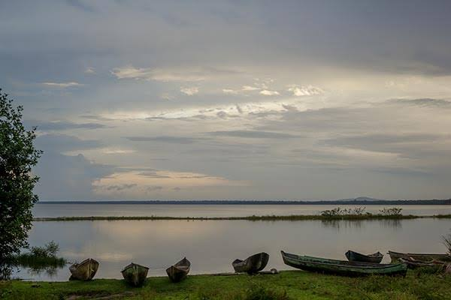  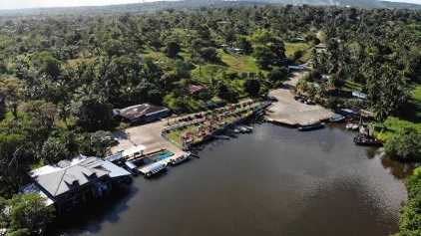  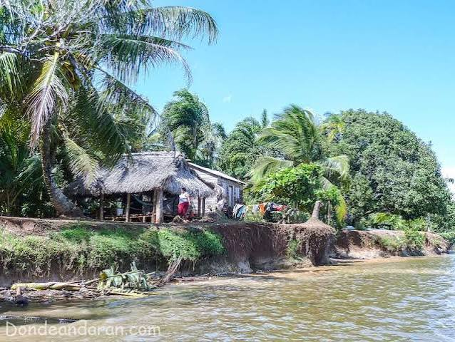  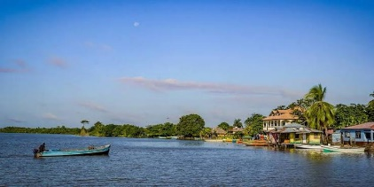  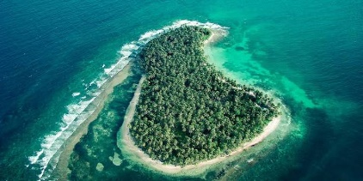 | 12° 20′ 13″ | 83° 40′ 34″ | Laguna de Perlas, es la Laguna Costera más grande de Nicaragua, está ubicado a 49 Km. al norte de la ciudad de Bluefields y a 360 Km de la ciudad de Managua Tiene una extensión territorial de 3,876 Kms². El refugio de vida silvestre Cayos Perla (17 pequeñas islas), ubicado a Ubicado a 16 millas náuticas aproximadamente, al noreste de la cabecera municipal, representan el mayor atractivo natural del municipio, junto con el balneario de Awas ubicado en la comunidad del mismo nombre. Además de sus atractivos naturales también posee una gran riqueza histórico cultural representada por las etnias como los miskitu, garífunas, creoles y mestizos. https://www.visitcentroamerica.com/visitar/laguna-de-perlas/
Patrimonio Arqueológico Subacuático de Corn Island | 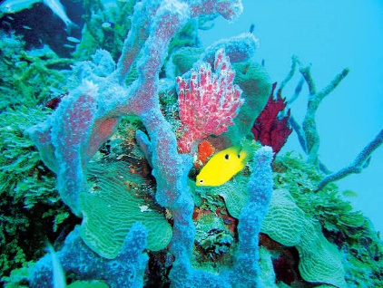  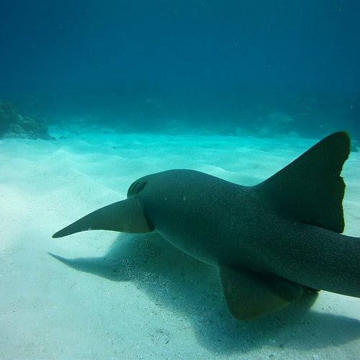  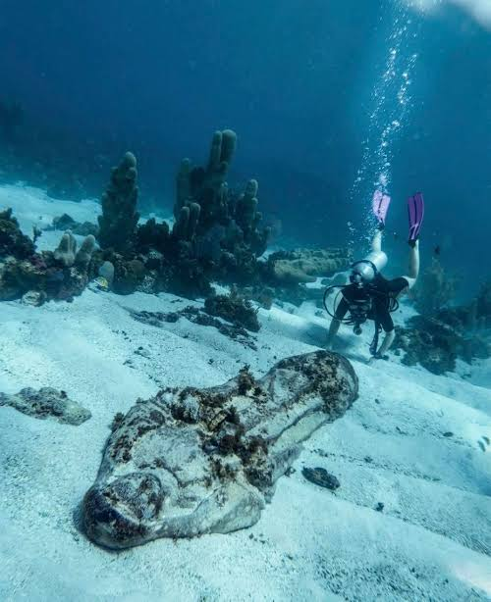  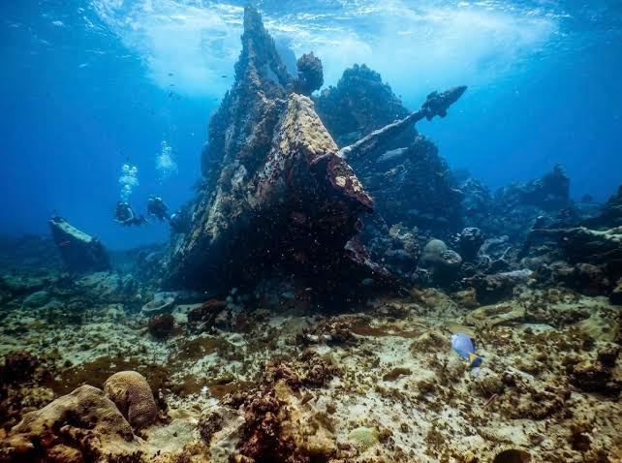  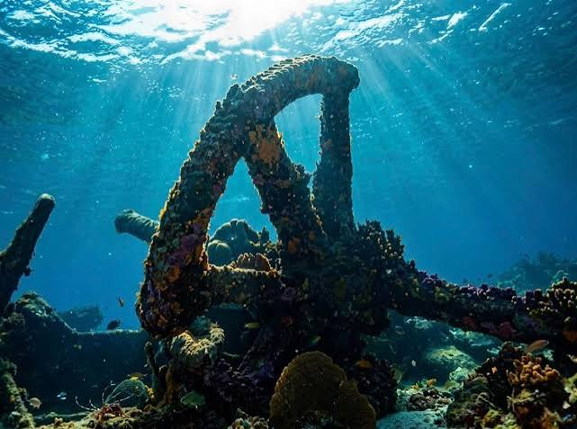 | 12° 10′ | 83° 03′ | Arrecifes cercanos que albergan los restos de galeones y barcos de carga históricos naufragados entre los siglos XVII y XIX, incluyendo cañones coloniales de hierro y anclas españolas y británicas. https://www.visitcentroamerica.com/visitar/corn-island/
Comunidad Garífuna de Orinoco | 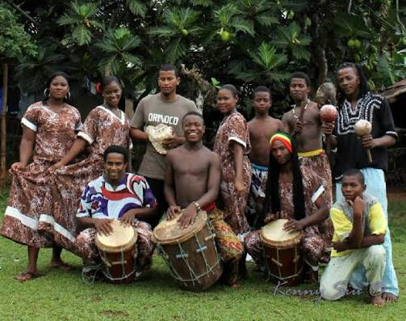  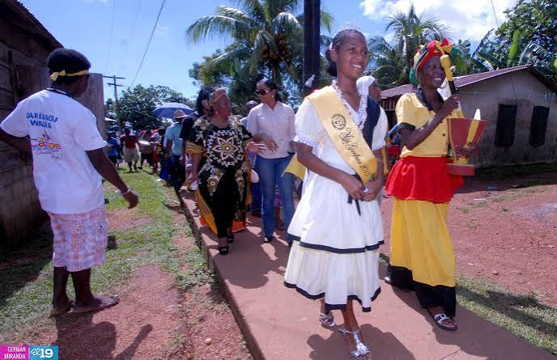  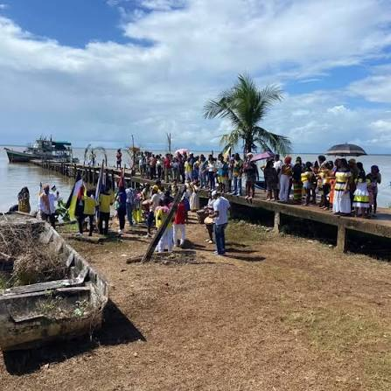  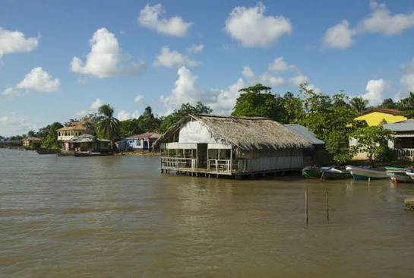  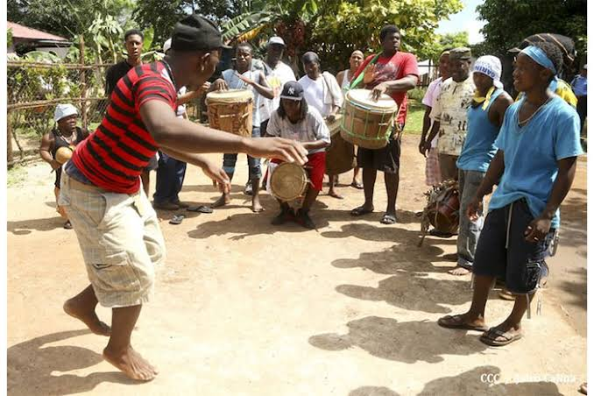 | 13° 24′ 00″ | 83° 33′ 51.5″ | La Comunidad de Orinoco es una mezcla de naturaleza, cultura e historia; todos en un lugar lejos del ruido y la vida cotidiana. Este pequeño sitio ubicado en Laguna de Perlas es considerada la capital de muchas comunidades garífunas en la región del Caribe de Nicaragua. https://www.hostalgarifuna.net/index.php/es/vive-cultura-garifuna/orinoco-capitol-de-garifunas
El Rama - Puerto Fluvial Histórico | 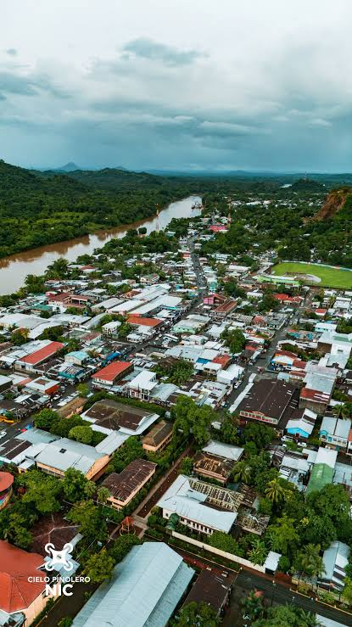  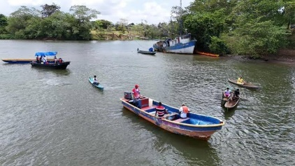  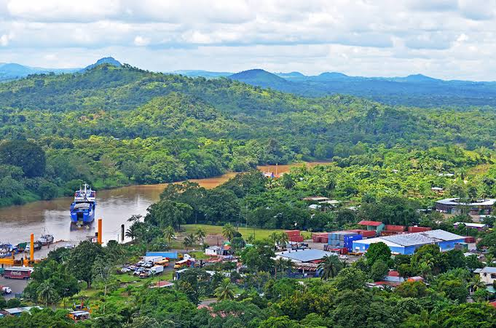  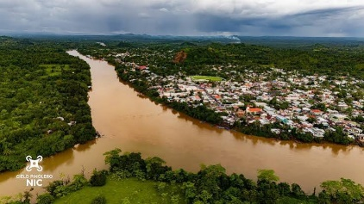  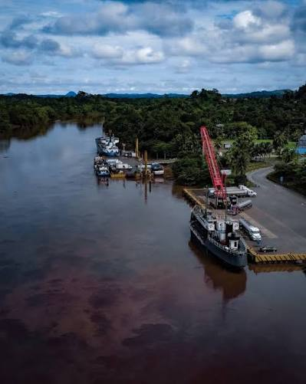 | 12° 09′ 32″ | 84° 13′ 11″ | El Rama es uno de los municipios más extensos del país. Su naturaleza es desbordante y prodigiosa.  Su ubicación geográfica lo convierte en un punto estratégico para el turismo y la economía de la región. Su conexión fluvial con el caribe nicaragüense y desde allí con otros países le ha favorecido para tener un destacado desarrollo socioeconómico.  El puerto internacional Arlen Siu es un factor de gran incidencia en su economía y para el transporte fluvial – marítimo de Nicaragua.  https://www.mapanicaragua.com/municipio-de-el-rama/

